Посмотрите в ЛК ФНС, как налоговики оценивают вас и ваших партнеров

Через личный кабинет на сайте ФНС можно запросить оценку финансово-хозяйственного состояния любой компании. Причем оценочные выписки недавно обновили. Посмотрите, что о вашей деятельности думают налоговики. Не исключено, что эти сведения запросят будущие контрагенты, чтобы убедиться в надежности вашей компании. Вы также можете заказать в ЛК ФНС оценочную выписку по любому партнеру.
Важная деталь
Инспекторы берут информацию о компаниях из бухгалтерской отчетности и иных источников. Результат оценивают в баллах. Чем выше балл, тем надежнее компания.
Что нового в оценочных выписках и чем они полезны компаниям
Раньше в ЛК ФНС было невозможно выбрать критерии для оценки деятельности компании. Но ФНС обновила методику оценивания организаций через личные кабинеты (приказ от 17.05.2024 № ЕД-7-31/398). Теперь организации могут выбрать одну из двух форм оценки. Каждая состоит из двух частей.
Первая часть в формах одинаковая. В ней ФНС оценивает ключевые критерии компании. Например, есть ли существенная недоимка, числится ли организация в реестре недобросовестных поставщиков, готовится ли к исключению из ЕГРЮЛ.
Формы оценки отличаются вторыми частями. В первой форме вторая часть оценки касается в основном финансовых показателей компании за предыдущий год: средняя зарплата сотрудников, налоговая нагрузка, оборотные активы, бухгалтерский баланс, чистая прибыль. Во второй форме вторая часть расскажет о добросовестности и надежности организации. Например, можно проверить, является ли адрес компании массовым, вся ли налоговая отчетность представлена, есть ли у организации чистая прибыль за предыдущий год, получала ли она штрафы по налогам, сталкивалась ли она с блокировкой операций по счетам.
Выписки позволяют компаниям оценить себя и контрагентов. Но этого может оказаться недостаточно. Чтобы наверняка обезопасить компанию от налоговых рисков и получить полную картину по контрагенту, проверьте его по сервису Главбух. Контрагенты.
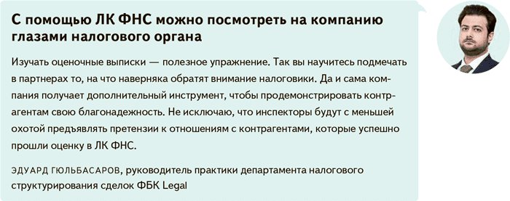
Чиновники ФНС, которых мы опросили, рекомендуют проверять контрагентов не только перед заключением договора, но и во время исполнения сделки, минимум раз в квартал.
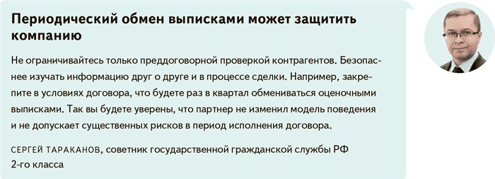
Как заказать оценочную выписку
Откройте личный кабинет на сайте ФНС lkul.nalog.ru. Вам нужен раздел «Сервис оценки юридических лиц» в подсистеме «Как меня видит налоговая» (см. скриншот ниже). Внутри закажите выписку.
Как найти сервис оценки
Зайдите в раздел ЛК «Услуги. Сервисы» и выберите опцию «Как меня видит налоговая».
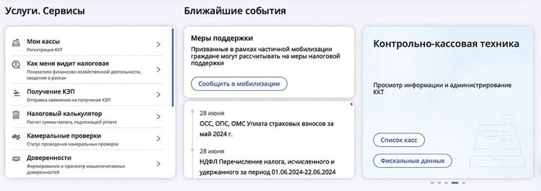
Ежедневно можно отправлять не более одного запроса. После его обработки в новостной ленте ЛК увидите статус запроса «Расчет выполнен». Появится ссылка для скачивания выписки в pdf-формате.
Срок формирования выписки через ЛК ФНС — один рабочий день
Если заказали выписку по своей компании и не согласны с рассчитанными данными, можно отправить запрос на изменение данных. Для этого нажмите кнопку «Заявление о корректировке сведений выписки». В окне «Заявление о корректировке сведений выписки из Сервиса оценки юридических лиц» напишите свой запрос в свободной форме. К нему можно приложить документы, подтверждающие необходимость корректировки.
После обработки заявления в новостной ленте ЛК ФНС на странице «Сервис оценки юридических лиц» отразится статус запроса «Расчет скорректирован». Сможете скачать новую выписку с корректными данными.
На заметку
Как убедиться, что оценочная выписка от контрагента не подделка
Выписку можно проверить двумя способами.
1. По QR-коду на выписке.
2. Через сайт налоговой в специальном сервисе. →service.nalog.ru/scoring В подразделе «Найти информацию по реквизитам» вводите ИНН юридического лица и код верификации данных. На странице вы увидите сообщение о том, что выписка найдена, а также краткую информацию из нее. Или же сервис выдаст сообщение, что информация не найдена.

ЮЛИЯ МОСЬКИНА,эксперт журнала «Главбух»

Журнал «Главбух» №14, 2024 г.

